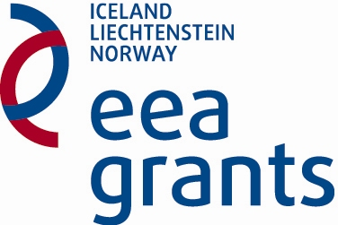 |  |  |  | GRANT APPLICATION  ŽIADOSŤ o PRÍSPEVOK |  |  |  |  |  |  |  |  | 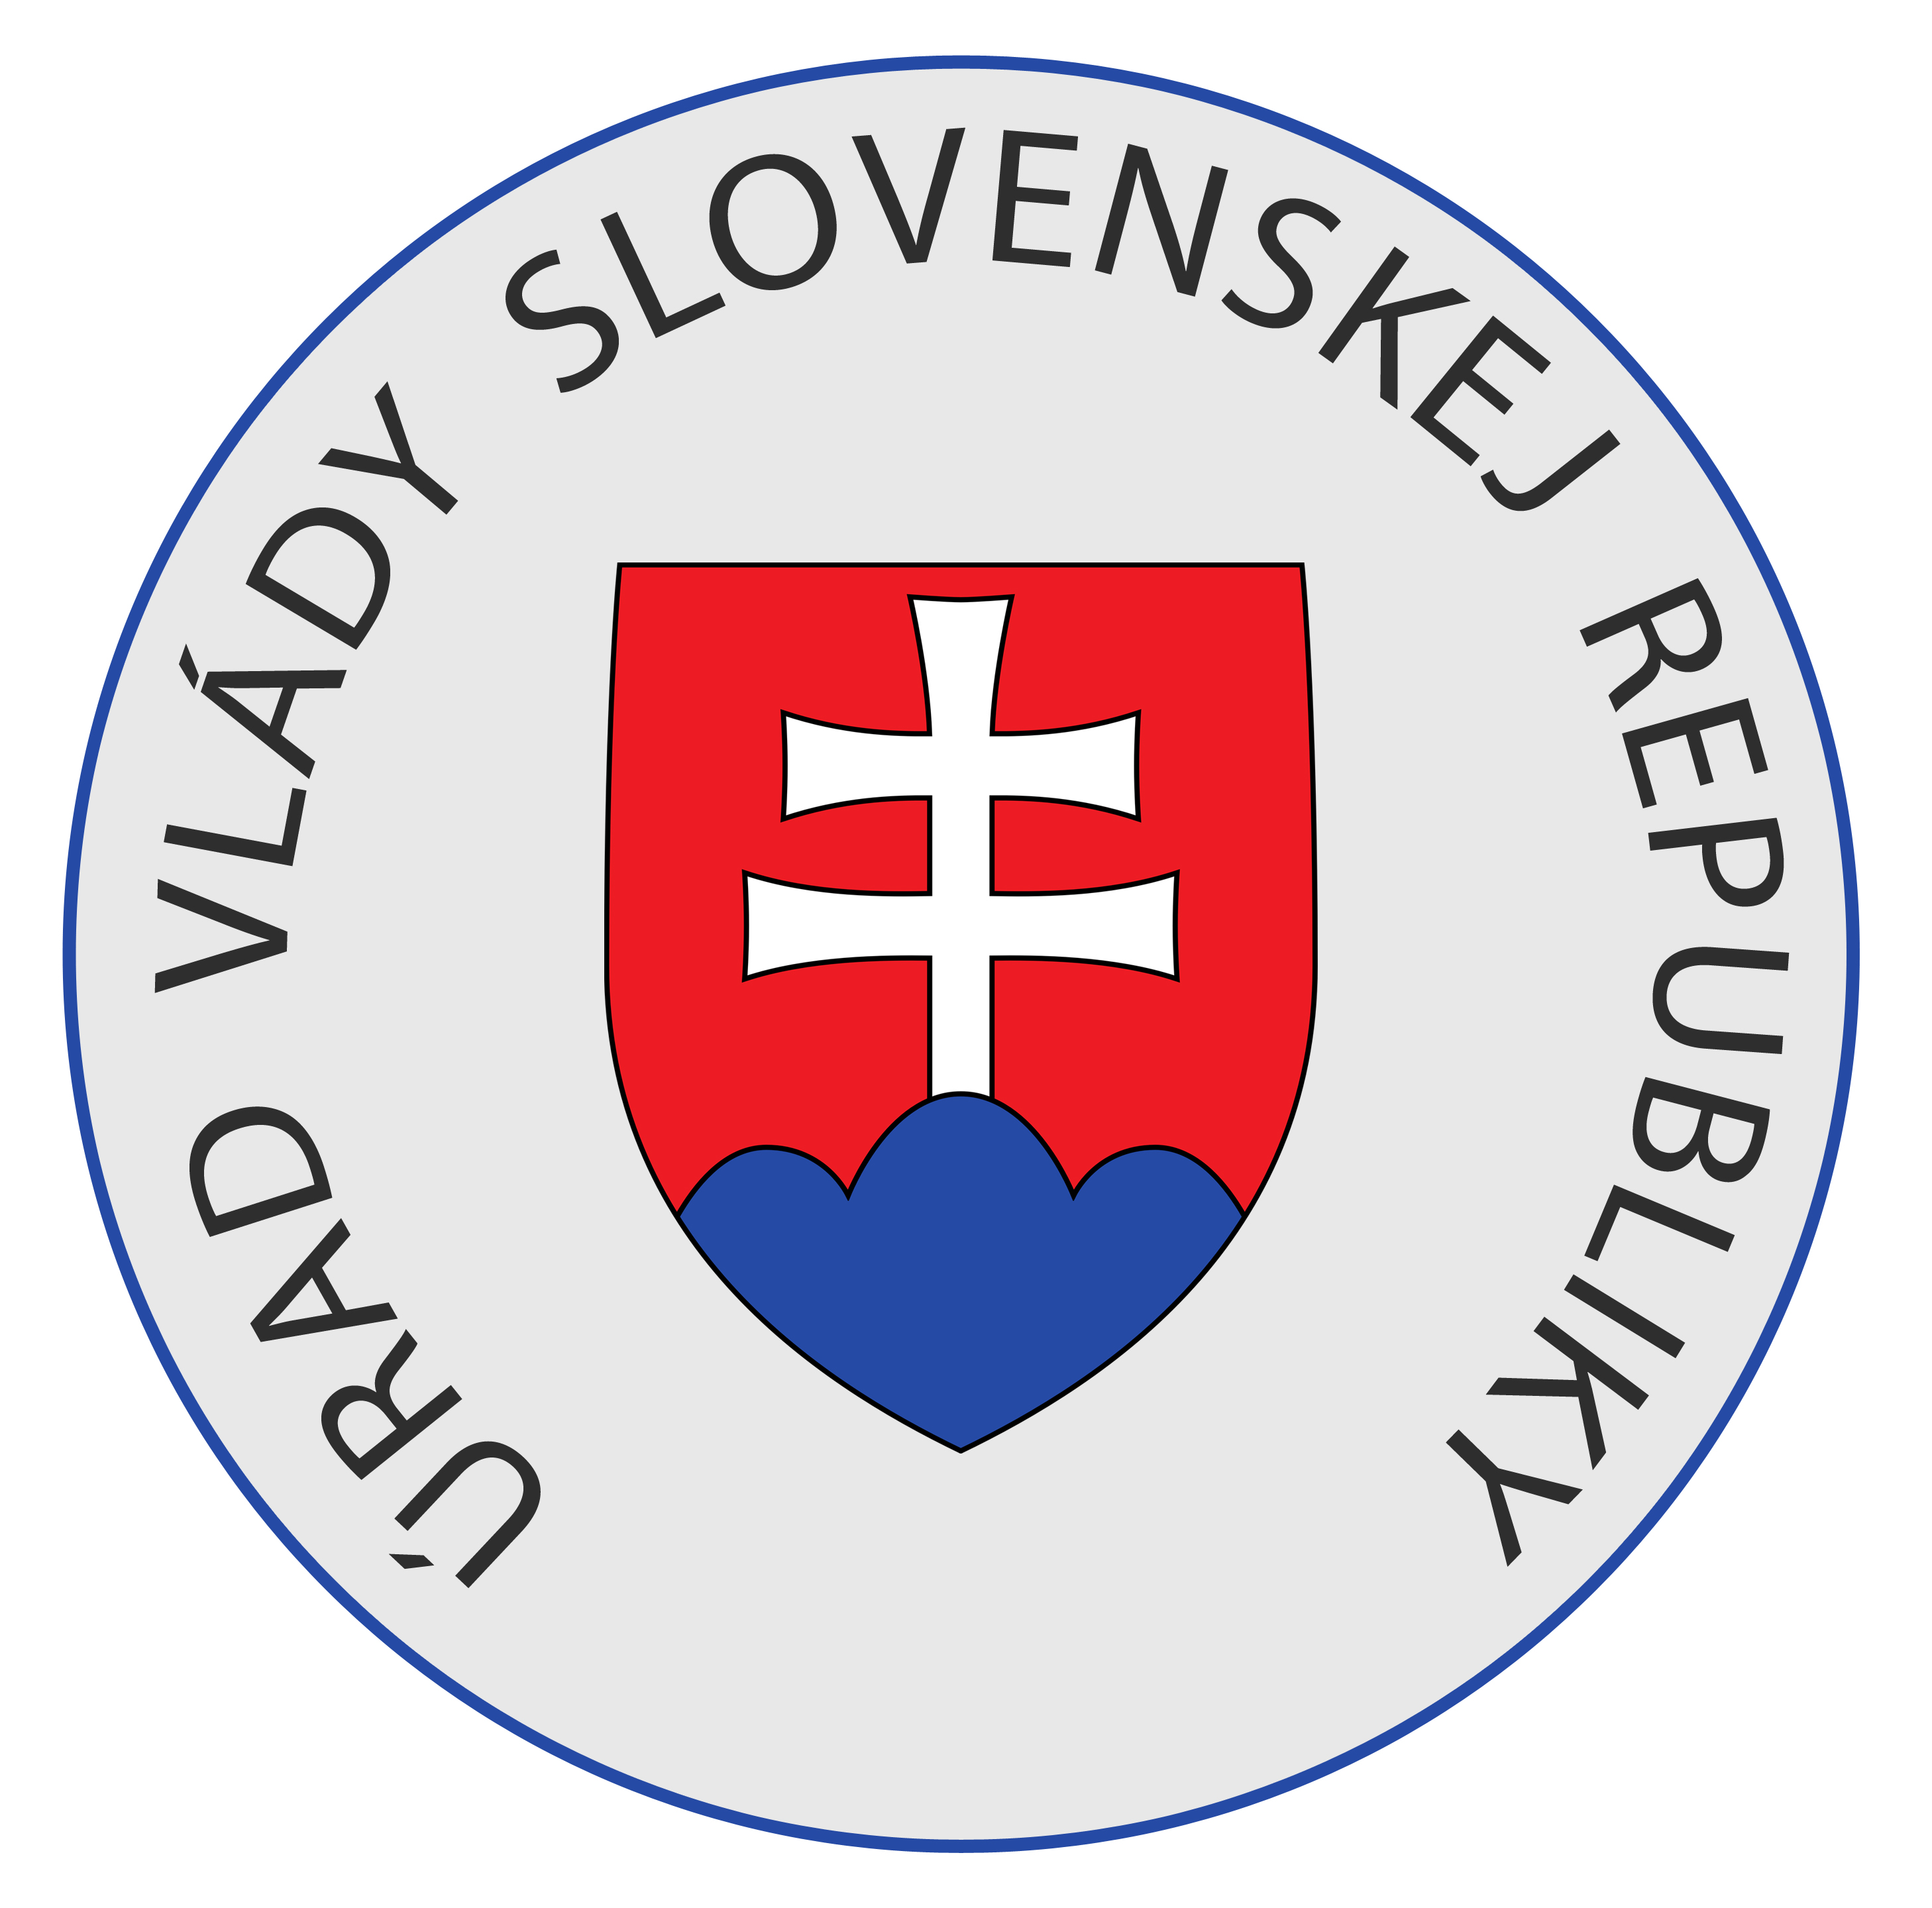
Správca programu  SK05 Zachovanie kultúrneho dedičstva  Úrad vlády Slovenskej republiky  Odbor grantov EHP a Nórska  Námestie slobody 1  813 70 Bratislava,  Slovenská republika |  |  |  |  |  | Programme Operator  SK05 Cultural Programme  Office of Government of the Slovak Republic  EEA and Norway Grants Department  Námestie slobody 1  813 70 Bratislava, Slovak Republic |  |  |  |  | V prípade otázok kontaktujte /  In case of questions please contact bilateralnyfond@vlada.gov.sk  alebo / or  +421 2 57295 576
OPATRENIE A / MEASURE A
Kód opatrenia / Measurement code: BFACLT03
ČAST I / PART I – Žiadosť o príspevok / Grant application (vypĺňa žiadateľ /to be filled by the applicant)
1. Typ oprávnenej aktivity/ Type of elligible activity
1.1 Zabezpečenie účasti potenciálnych donorských partnerov na bilaterálnom stretnutí / seminári na Slovensku.
Provide/Ensure the participation of Donor project Partners at the bilateral meeting / seminar in Slovakia
1.2 Zabezpečenie účasti žiadateľa na bilaterálnom stretnutí / seminári v Nórsku, na Islande alebo v Lichtenštajnsku.
Provide/Ensure the participation of Applicant´s representatives at the bilateral meeting / seminar in one of Donor State (Norway, Iceland or
Liechtenstein

2. Informácie o žiadateľovi / Information about the applicant
Plný právoplatný názov alebo meno a priezvisko (ak je to súkromná osoba / Full legal name or name and surname (if applicant is individual) |  |  |  |  |  |  |  | Identifikačné číslo organizácie (IČO) /  Organisation ID number
Adresa / Address |  |  | PSČ / Postal code |  |  |  | Mesto / City |  |  | Štát / Country
Telefón / Telephone | Fax |  | Email |  |  |  |  |  |  | Webstránka / Website
Kontaktná osoba / Contact person |  |  | Email na kontaktnú osobu / Contact person email |  |  |  |  |  |  | Mobilné telefónne číslo/Mobile phone number
Bankové spojenie /  Bank account: |  |  | Číslo účtu / Account Number: |  |  |  |  |  |  |  |  | Kód banky / Bank code / SWIFT:
 |  |  | IBAN:
2.1 Druh žiadateľa / Type of applicant (označte/ tick the box)
Slovenský žiadateľ /subjekt /  Slovak applicant / institution |  | Subjekt z donorského štátu /  Donor States entity
2.2 Meno a pozícia účastníka bilaterálnej aktivity / Name and position of participant in the bilateral activity:
Ak je nevyhnutné prekročiť rozsah údajového poľa, použite vlastnú prílohu s odvolávkou na pole/ If it is necessary to exceed the scope of the data field, use your own attachment with reference to the field.

*modré polia vypĺňa slovenský žiadateľ v slovenskom aj anglickom jazyku / blue fields have to be filled out by Slovak applicant in both Slovak and English language

2.3 Potenciálny partner projektu 1/ Potential project partner 1
Doplňte, ak je to relevantné/Complete, if relevant
Plný právoplatný názov / Full legal name |  | Identifikačné číslo organizácie (IČO) / Organisation ID number
Adresa / Address |  |  | PSČ / Postal code |  | Mesto / City |  |  | Štát / Country
Telefón / Telephone | Fax |  | Email |  |  | Webstránka / Website
Kontaktná osoba / Contact person |  |  | Email na kontaktnú osobu / Contact person email |  |  | Mobilné telefónne číslo/Mobile phone number
2.3.1 Druh inštitúcie / Type of organisation:

2.4 Potenciálny partner 2 / Potential partner 2
Doplňte, ak je to relevantné/Complete, if relevant
Plný právoplatný názov / Full legal name |  | Identifikačné číslo organizácie (IČO) / Organisation ID number
Adresa / Address |  |  | PSČ / Postal code |  | Mesto / City |  |  | Štát / Country
Telefón / Telephone | Fax |  | Email |  |  | Webstránka / Website
Kontaktná osoba / Contact person |  |  | Email na kontaktnú osobu / Contact person email |  |  | Mobilné telefónne číslo/Mobile phone number
2.4.1 Druh inštitúcie / Type of organisation:

2.5 Potenciálny partner 3 / Partner 3
Doplňte, ak je to relevantné/Complete, if relevant
Plný právoplatný názov / Full legal name |  | Identifikačné číslo organizácie (IČO) / Organisation ID number
Adresa / Address |  |  | PSČ / Postal code |  | Mesto / City |  |  | Štát / Country
Telefón / Telephone | Fax |  | Email |  |  | Webstránka / Website
Kontaktná osoba / Contact person |  |  | Email na kontaktnú osobu / Contact person email |  |  | Mobilné telefónne číslo/Mobile phone number
2.5.1 Druh inštitúcie / Type of organisation:

Ak je nevyhnutné prekročiť rozsah údajového poľa, použite vlastnú prílohu s odvolávkou na pole/ If it is necessary to exceed the scope of the data field, use your own attachment with reference to the field.

2.6 Predložila Vaša organizácia inú žiadosť o príspevok v rámci tohto opatrenia?/ Have your organisation submitted other Grant Application within this measure?
Nie / No | Áno / Yes
3. Návrh realizácie aktivity / Activity Proposal
3.1 Cieľová destinácia realizácie aktivity / Target destination of proposed activity
Slovensko / Slovakia
3.2 Dátum realizácie aktivity / Date, period of activity implementation:
3.3 Stručný popis aktivity / Brief description of the proposed acitivity:
(Popíšte odôvodnenie aktivity / účasti na akcii, počet účastníkov aktivity. Zároveň priložte počiatočnú komunikáciu (emaily a pod). / ( Describe the justification of the activity/ participation in the event, number of participants. Attach the initial documentation /emails/ etc).

3.4 Stručný popis cieľov aktivity / Brief description of the objectives of the proposed activity
(Popíšte ciele aktivity v kontexte posilnenia bilaterálnych vzťahov a vyšpecifikujte vzťah realizácie aktivity smerom k SK05 Programu – malej grantovej schéme. Akou mierou prispejú navrhované aktivity k dosiahnutiu cieľov v konkrétnej programovej oblasti)./ ( Describe the objections of the activity in the context of strenghening bilateral relations and specify the relationship of the activity to the SK05 Programme – Small Grant Scheme. How and to what measure do the proposed activities contribute to achieving the goals in the specific programme area?)

3.5 Očakávané výstupy realizovanej aktivity / Expected outputs of the implemented activity:
(Popíšte očakávaný prínos realizácie aktivity)./ (Describe expected outputs of the implemented activity.)

3.5.1 Očakávaný výstup / Expected outcome |  |  |  | 3.5.2 Indikátor / Indicator |  | 3.5.3 Hodnota / Value

3.6 Časový priebeh aktivity / Schedule of proposed activity
3.6.1 Príprava / preparation :

3.6.2 Realizácia – seminár / Implementation – match-making seminar :

3.6.3 Ukončenie / Finalisation :

3.6.4 Vyhodnotenie / Evaluation :

Komentár / Comment:

4. Predpokladané náklady / Estimated costs
Celkové oprávnené náklady/ Total Eligible Costs |  |  |  |  |  |  | Spolu / Total (EUR)
Rozpis výdavkov/Expenditures breakdown
 | Relevantné pre danú aktivitu / Relevant for activity | Počet osôb / Number of persons | Jednotková cena (EUR) / Unit price (EUR) | Počet dní / nocí/ hodín /  Number of days / hours / nights | Uveďte mená osôb/ List the name of the persons * | Poznámky / Notes *
4.1 Letenky / Flying Tickets | Áno / Yes  Nie / No
4.2 Cestovné lístky / Travel Tickets | Áno / Yes  Nie / No
4.3 Stravné / Meal allowances | Áno / Yes  Nie / No
4.4 Cestovné poistenie / Travel Insurance | Áno / Yes  Nie / No
4.5 Ubytovanie / Accommodation | Áno / Yes  Nie / No
4.8 Iné náhrady alebo náklady/ Others allowances or expenditures | Áno / Yes  Nie / No | Druh / Type : |  | Detailné odôvodnenie / Detailed explanation:

*Ak je nevyhnutné prekročiť rozsah údajového poľa, použite vlastnú prílohu s odvolávkou na pole/ If it is necessary to exceed the scope of the data field, use your own attachment with reference to the field.

5. Prílohy / Attachments
Začiarknite políčko nižšie, ak je dokument priložený / Akékoľvek iné prílohy, prosím uveďte
Tick the boxes below if attached. Any other attachments should be also listed.
 | Priložený /Attached | Stručný popis / Brief description
Výpis z registra organizácií /Record from the register of organisations

6. Dátum a podpis / Date and signature
Podpisom tejto žiadosti o príspevok:

- vyhlasujem, že som oprávnený podpísať tento dokument a potvrdzujem, že informácie obsiahnuté v tomto dokumente sú správne;
- vyhlasujem , že všetky informácie uvedené v žiadosti vrátane príloh sú úplné a pravdivé;
- v prípade, ak bude žiadosť o príspevok schválená a bude akceptované Rozhodnutie správcu o schválení žiadosti o prípevok, zaväzujem sa realizovať aktivity v súlade s Oznámením o otvorení opatrenia A v rámci bilaterálneho fondu, žiadosťou o príspevok a Rozhodnutím správcu programu o schválení žiadosti o príspevok;
- vyhlasujem , že sú mi známe všetky podmienky poskytovania finančných prostriedkov z bilaterálneho fondu a zaväzujem sa ich plniť;
- sa zaväzujem vrátiť všetky neoprávnene vyplatené platby podľa príslušných predpisov;
- súhlasím s používaním a šírením mojich osobných údajov uvedených v žiadosti a jej prílohách pre potreby spracovania mojej žiadosti o príspevok v zmysle zákona č. 428/2002 Z.z. z 3. júla 2002 o ochrane osobných údajov a dávam súhlas na ich poskytovanie tretím osobám podľa ust. § 9 ods. 2 zákona č. 428/2002 Z.z.;
- súhlasím s tým, že údaje uvedené v žiadosti môžu byť využívané na štatistické účely a na účely monitorovania, reportovania a evaluácie;
- vyhlasujem, že som si vedomý svojej právnej a / alebo trestnej zodpovednosti a povinnosti vrátiť pridelené finančné prostriedky pri uvedení nesprávnych / zavádzajúcich údajov alebo pri nedodržaní podmienok financovania.
Ak je žiadateľom právnická osoba:
- Čestne vyhlasujem, že právnická osoba, ktorú zastupujem nemá daňové nedoplatky;
- Čestne vyhlasujem, že právnická osoba, ktorú zastupujem nie je v reštrukturalizácii a nebol proti nej zamietnutý návrh na vyhlásenie konkurzu pre nedostatok majetku, alebo vedené konkurzné konanie;
- Čestne vyhlasujem, že právnická osoba, ktorú zastupujem neporušuje zákaz nelegálnej práce a nelegálneho zamestnávania podľa osobitného predpisu;
- Čestne vyhlasujem, že nemá evidované nedoplatky poistného na zdravotné poistenie, sociálne poistenie a príspevkov na starobné dôchodkové sporenie.
Ak je žiadateľom fyzická osoba:
- Čestne vyhlasujem, že mám trvalý pobyt na území Slovenskej republiky, ale v niektorom z prispievateľských štátov.

By the signature of this Grant Application:

- I hereby declare, that I am eligible to sign this document and I declare that the information in this document are correct;
- I hereby declare, that all information provided in the application together with attachments are complete and accurate;
- In case the Grant Application is approved a I will agree to the Decision of the Programme Operator on the approval of the Grant Application, I commit to implement the activity in accordance with the Announcement on the opening of the Measure A under the Bilateral Fund, Grant Application and with the Decision of the Programme Operator on the approval of the Grant Application
- I hereby declare that I am aware of all conditions related to the grant provision and I commit to comply with them;
- I commit to return all unlawfuly disbursed payments in accordance with relevant legislation;
- I agree with the dissemination and use of my personal data submitted in the application and its attachments for the purpose of proccessing my application for the grant regulated by the Act No. 428/2002 Coll. from 3. July 2002 on the privacy of personal data and permission for their use to the third party in accordance to § 9 Section 2 Act No. 428/2002 Coll.;
- I agree that the data specified in the application can be used for statistical purposes and for monitoring, reporting and evaluation;
- I am aware of my legal and/ or criminal liability and the obligation to repay the funds allocated after providing false/ misleading information to comply with conditions of funding.
If the applicant is legal entity:
- I hereby declare, that legal entity which I represent has no tax deficiency;
- I hereby declare, that legal entity which I represent is not the subject of bankruptcy proceedings, the restructuring proceeding and the petition for bankruptcy against it has not been dismissed due to lack of assets;
- I hereby declare, that legal entity which I represent did not breach the prohibition of illegal work and illegal employment under special regulations,
- I hereby declare, that legal entity which I represent are no outstanding liabilities in the payment on health insurance, social insurance contributions and pension insurance,
If the applicant is natural person:
- I hereby declare, that I am legal resident of Slovakia or Donor states.

Miesto a datum / Place and date: | Meno a podpis / Name and signature:

ČAST II / PART I – Súhrná informácia / Summary information (vypĺňa Správca programu/ to be filled by the Programme Operator)
1. Posúdenie žiadosti o príspevok / Appraisal of the grant application
A) Overenie formálnych kritérií/ Verification of formal criteria
Žiadosť doručená v súlade s oznámením/ Application submitted in accordance with the announcement | Áno / Yes Nie / No
Žiadateľ vyplnil všetky relevantné údajové polia/ Applicant filled out all relevant fields | Áno / Yes Nie / No
Žiadateľ predložil všetky relevantné prílohy/ Applicant submitted all relevant attachments | Áno / Yes Nie / No
Celkový súlad uvedených údajov/ The overall data compliance | Áno / Yes Nie / No
Žiadosť o príspevok je náležite podpísaná/ Grant Application has been duly signed | Áno / Yes Nie / No
B) Overenie oprávnenosti/ Verification of eligibility
Oprávnenosť žiadateľa / Applicant´s eligibility | Áno / Yes Nie / No
Oprávnenosť aktivity / Activity eligibility | Áno / Yes Nie / No
Oprávnené obdobie / Eligible period | Áno / Yes Nie / No
Súlad výšky výdavkov s limitmi stanovenými oznámením/ The expenses amount in compliance with the announcement | Áno / Yes Nie / No
Oprávnenosť indikovaných výdavkov/ Indicated Expenses Eligibility | Áno / Yes Nie / No
Návrh aktivity podporuje cieľ programu/ Activity proposal supports the programme objectives | Áno / Yes Nie / No
Návrh aktivity podporuje posilňovanie bilaterálnych vzťahov/ Activity proposal supports the strenghtening of bilateral relations | Áno / Yes Nie / No
Návrh je jasne štruktúrovaný, jednotlivé aktivity sú vzájomne previazané a logicky naplánované/ Proposal is clearly structured, activities are interconnected and logically planned | Áno / Yes Nie / No
Časové rozvrhnutie je realistické a efektívne/ Time planning is realistic and effective | Áno / Yes Nie / No
C) Finačné krytie/ Financial coverage
Dostatok prostriedkov vo fonde / Available fund amount | Áno / Yes Nie / No
Komentár / Comment:

2. Požiadal SP o doplnenie žiadosti o príspevok? / Did PO send request for additional information?
Nie, žiadosť je kompletná / No, application is complete
Áno / Yes
3. Požadované dodatočné informácie / Reguired additional information
Dátum zaslania žiadosti o dodatočné informácie / Request for additional information was sent on
Požadované informácie: / Required information:
1.
2.
3.
4.
5.
6.
Dátum doručenia odpovedí: / Required additional information were received on:
Boli informácie doručené v lehote? / Were information received in accordance with deadline? Áno / Yes Nie / No
Odpovede žiadateľa / Applicant´s answers
1.
2.
3.
4.
5.
6.
Boli dodatočné informácie postačujúce / Were additional information sufficient? Áno / Yes Nie / No

Považuje SP predpokladané výdavky uvedené v časti I. Žiadosti o príspevok za primerané a v súlade s limitmi stanovenými v oznámení? / Does PO consider expected costs specified in part I. of the Grant application as appropiate and in accordance with limits specified in the Announcement?
Áno / Yes

Nie / No | Zníženie očakávanej sumy / Reduction of expected amount:
Popíšte dôvody zníženia / Describe the reason for reduction: | V konkrétnej položke /  Within specific part: | Zníženie sumy o / Amount reduction | Spolu / Total
Popíšte dôvody zníženia / Describe the reason for reduction: | Spolu / Total eligible expected costs
Komentár / Comment:

4. Rozhodnutie správcu programu / Decision of Programme Operator
Schválenie / Approval | Schválená suma spolu / Total approved amount:
Zamietnutie / Rejection | Dôvody / Reasons:

Odporučenie zamietnuť donorskému partnerovi programu / Recommendation to reject to the donor programme partner
Schválenie v zníženej sume / Approval in reduced amount | Schválená suma spolu / Total approved amount:
Prostriedky zarezervované dňa / Funds reserved on:
Komentár / Comment:

5. Dátum a podpis / Date and confirmation
Správca programu prehlasuje, že informácie uvedené v žiadosti sú správne. / The Programme Operator hereby certifies that information described above are accurate.
Miesto a datum / Place and date |  |  | Meno a podpis / Name and signature

ČAST III / PART III – Vyjadrenie / Statement of the (vypĺňa ROYAL NORWEGIAN EMBASSY)
1. Smeruje navrhovaná aktivita k posilneniu bilaterálnych vzťahov? Is proposed activity in accordance with the aim - streghtening bilateral relations?
Nie / No
Áno / Yes
2. Oprávnenosť žiadateľa v zmysle oznámenia / Applicant´s eligibility in accordance with announcement
Nie / No
Áno / Yes
3. Oprávnenosť aktivít v zmysle oznámenia / Activity eligibility in accordance with announcement
Nie / No
Áno / Yes
4. Odôvodnenie rozhodnutia / Justification of the decision
5. Rozhodnutie
Odporučené / Recommended

Zamietnutie / Rejection
6. Dátum a podpis / Date and confirmation
Prehlasuje, že informácie uvedené Časti III. sú správne. / I hereby certifies that all information described above are accurate.
Miesto a datum / Place and date | Meno a podpis / Name and signature

